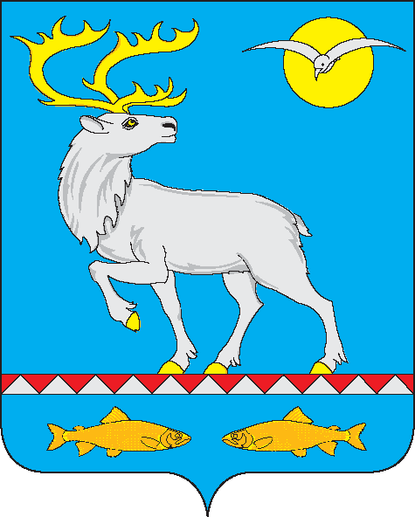

**ГЛАВА ГОРОДСКОГО ПОСЕЛЕНИЯ БЕРИНГОВСКИЙ**

**РАСПОРЯЖЕНИЕ**

|  |  |
| --- | --- |
| от 26 марта 2025 года | № 05-рг п. Беринговский |

|  |
| --- |
| О назначении публичных слушаний в связи с решением Совета депутатов Анадырского муниципального района «Об инициативе преобразования муниципальных образований путём объединения всех поселений, входящих в состав Анадырского муниципального района, и наделения вновь образованного муниципального образования статусом муниципального округа» от 18 марта 2025 года № 231 |

Руководствуясь частью 3 статьи 28 Федерального закона от 06 октября 2003 года №131-ФЗ «Об общих принципах организации местного самоуправления в Российской Федерации», на основании Устава муниципального образования городского поселения Беринговский, рассмотрев решение Совета депутатов Анадырского муниципального района от 18 марта 2025 года № 231,

1. Назначить публичные слушания в связи с решением Совета депутатов Анадырского муниципального района «Об инициативе преобразования муниципальных образований путём объединения всех поселений, входящих в состав Анадырского муниципального района, и наделения вновь образованного муниципального образования статусом муниципального округа» от 18 марта 2025 года № 231 по вопросу преобразования муниципальных образований путем объединения всех поселений, входящих в состав Анадырского муниципального района, и наделения вновь образованного муниципального образования статусом муниципального округа.

2. Назначить публичные слушания по проекту решения Совета депутатов городского поселения Беринговский «О согласовании преобразования муниципальных образований путем объединения всех поселений, входящих в состав Анадырского муниципального района, и наделения вновь образованного муниципального образования статусом муниципального округа» согласно приложению № 1 к настоящему распоряжению.

3. Провести публичные слушания по вопросам, указанным в пунктах 1, 2 настоящего распоряжения, 07 апреля 2025 года. Начало слушаний в 18-00 часов, по адресу: посёлок Беринговский, ул. Мандрикова д. 3 каб. № 301.

4. Установить, что публичные слушания проводятся в порядке, предусмотренном Положением о порядке организации и проведении публичных слушаний на территории городского поселения Беринговский, в виде слушаний в Администрации городского поселения Беринговский с участием населения.

5. Определить, что органом по подготовке и проведению публичных слушаний является организационный комитет и утвердить его состав согласно приложению № 2 к настоящему распоряжению.

6. Настоящее распоряжение подлежит опубликованию в официальном сетевом издании интернет-портале газеты «Крайний Север» ([www.ks87.ru](http://www.ks87.ru)) и разместить на сайте Администрации Анадырского муниципального района

(www.anadyr-mr.ru).

Глава городского

поселения Беринговский С.А. Скрупский

|  |
| --- |
| Приложение 1  к распоряжению Главы  городского поселения Беринговский  от 26 марта 2025 г. № 05-рг  **ПРОЕКТ** |



**СОВЕТ ДЕПУТАТОВ**

**ГОРОДСКОГО ПОСЕЛЕНИЯ БЕРИНГОВСКИЙ**

**Р Е Ш Е Н И Е**

**(___ сессия V созыва)**

|  |  |  |
| --- | --- | --- |
| от___________2025 года | № ___ | п. Беринговский |

|  |
| --- |
| О согласовании преобразования муниципальных образований путем объединения всех поселений, входящих в состав Анадырского муниципального района, и наделения вновь образованного муниципального образования статусом муниципального округа |

В соответствии со статьей 13 Федерального закона от 6 октября 2003 года № 131-ФЗ «Об общих принципах организации местного самоуправления в Российской Федерации», Уставом городского поселения Беринговский, рассмотрев решение Совета депутатов Анадырского муниципального района от 18 марта 2025 года № 231 «Об инициативе преобразования муниципальных образований путём объединения всех поселений, входящих в состав Анадырского муниципального района, и наделения вновь образованного муниципального образования статусом муниципального округа», учитывая результаты публичных слушаний,

**РЕШИЛ:**

1. Выразить согласие населения городского поселения Беринговский на преобразование муниципальных образований путем объединения всех поселений, входящих в состав Анадырского муниципального района и наделение вновь образованного муниципального образования статусом муниципального округа.

2. Обратиться в Совет депутатов Анадырского муниципального района с предложением о внесении в Думу Чукотского автономного округа в порядке законодательной инициативы проекта закона Чукотского автономного округа о преобразовании муниципальных образований.

3. Направить настоящее решение в Совет депутатов Анадырского муниципального района.

4. Опубликовать настоящее решение в официальном сетевом издании интернет-портале газеты «Крайний Север» ([www.ks87.ru](http://www.ks87.ru)) и разместить на сайте Администрации Анадырского муниципального района (www.anadyr-mr.ru).

Глава городского

поселения Беринговский С.А. Скрупский

Председатель

Совета депутатов Т.Ю. Саенко

|  |
| --- |
| Приложение 2  к распоряжению Главы  городского поселения Беринговский  от 26 марта 2025 г. № 05-рг |

**Состав организационного комитета,**

**уполномоченного на проведение публичных слушаний по проекту решений**

**Совета депутатов городского поселения Беринговский «О согласовании преобразования муниципальных образований путем объединения всех поселений, входящих в состав Анадырского муниципального района, и наделения вновь образованного муниципального образования статусом муниципального округа»**

|  |  |
| --- | --- |
| **Председатель:** | Саенко Татьяна Юрьевна - председатель Совета депутатов городского поселения Беринговский. |
| **Члены:** | Болтик Анна Игоревна – депутат Совета депутатов городского поселения Беринговский.  Мелимука Ирина Александровна - депутат Совета  депутатов городского поселения Беринговский. |